**Rapport d’Optimisation**

**1**

**Sommaire**

**1 - Introduction sur le site de « La Chouette Agence »……… 3**

**2 – Identification des problèmes sur les différents screenshots ainsi que leurs solutions……………………………….. 4**

**- Pour la page 1 et pour la page 2 (Pour chacun)**

**Page 1 :** **Page 2 :**

- 2.1 : Doctype……… 6 - 2.5 : Doctype………….. 29

- 2.2 : Header………. 10 - 2.6 : Header……………. 34

- 2.3 : Corps de la page…15 - 2.7 : Corps de la page. 38

- 2.4 Footer…………. 25 - 2.8 : Footer……………… 40

**3 – Montrer les problèmes d’accessibilité pour les non/malvoyant……………………………………………………………… 42**

* 3.1 : Header………………………………………………… 44
* 3.2 : Corps de la page………………………………….. 47
* 3.3 : Footer…………………………………………………. 50
* 3.4 : Page 2…………………………………………………. 53

**4 – Comparer les deux pages concernant les performances du site…………………………………………………………………………… 55**

* 4.1 : L’évolution des performances de SEO……56
* 4.2 : Les résultats sur Wave Evaluation Tool….58

**2**

**1**

**–**

**Introduction sur le site de « La Chouette Agence ».**

**Après observation du site de « La Chouette Agence », j’ai pu remarquer qu’il y a plusieurs problèmes existant sur le site en matière de performance, d’accessibilité, des meilleurs pratiques à établir et pour finir en terme de SEO.**

**Je me suis permis d’intervenir sur ces problèmes afin d’améliorer le site en général pour permettre une meilleure expérience utilisateur. Pour cela, je vais vous montrer dans les pages suivantes quels étaient ces problèmes. En quoi ils pouvaient être gênants pour le bon fonctionnement du site et comment les problèmes ont été résolus à l’aide de screenshots et d’explication.**

**3**

**2**

**-**

**Identification des problèmes sur les différents screenshots ainsi que leurs solutions.**

**4**

**PAGE 1**

**5**

**PAGE 1**

**-**

**2.1 : DOCTYPE**

**6**

**DOCTYPE**

Problème rencontré :

Pour commencer, j’ai pu observer que la première lettre du « Doctype » s’écrivait en minuscule.



Solution :

J’ai remis la première lettre en majuscule. C’est peut-être un détail mais ça a son importance.



**BALISE HTML**

Problème rencontré :

Ensuite, il y la langue qui n’est pas définie et qui peut poser problème sur le contenu du site/de la page. On ne sait pas dans quelle langue le contenu va être traduit, ce qui peut poser problème pour les navigateurs n’ayant pas de repère.

C:\Users\MAYET\AppData\Local\Microsoft\Windows\INetCache\Content.Word\Screenshot_3.jpg

Solution :

Il est important d’ajouter les deux premières lettres de langue, ici ce sera « fr » car la page est en français.



**Source : http://www.oujood.com/html-attribut/HTML\_attribut-lang.php**

**7**

**BALISE META KEYWORDS**

Problème rencontré :

Les keywords ne sont plus utilisés depuis plusieurs années pour un meilleur référencement dans Google.



Solution :

Il faut les supprimer de la balise « HEAD ».

**Source : https://optimiz.me/la-balise-meta-keywords/**

**BALISE META DESCRIPTION**

Problème rencontré :

On peut voir aussi la balise meta « description », qu’il n’y a pas de description.



Solution :

Les navigateurs ne peuvent pas savoir exactement de quoi parle le site et peut poser problème concernant le référencement. Il faut écrire une courte description.



**Source :** [**https://www.journalducm.com/balise-meta-description/**](https://www.journalducm.com/balise-meta-description/)

**8**

**BALISE TITLE**

Problème rencontré :

Il n’y a pas de titre dans la balise « title »



Solution :

Il faut absolument en ajouter un. Il est très important car il est scanner pour l’indexation d’une page et il est nécessaire pour montrer de quoi va parler le contenu du site. Le titre doit être composé de 55 et 60 caractères.



**Source : https://developer.mozilla.org/fr/docs/Web/HTML/Element/title**

**9**

**Page 1**

**-**

**2.2 : HEADER**

**10**

**BALISE META KEYWORDS**

Problème rencontré :

Suppression des deux div « Keywords » pour les mêmes raisons que j’ai mentionnées ci-dessus dans le «Doctype ».



Solution :

La suppression de la balise meta « Keywords » dans la balise « HEAD » n’est pas nécessaire car elle possède du CSS qui est censé être dans un fichier .css.

**Source : https://optimiz.me/la-balise-meta-keywords/**

**11**

**ALT DANS LA BALISE « A »**

Problème rencontré :

C:\Users\MAYET\AppData\Local\Microsoft\Windows\INetCache\Content.Word\Screenshot_12.jpgSuppression dans la balise « a » dans « alt » le nom de la ville de Paris. Si la page se charge mal alors les utilisateurs pourront voir qu’il s’agit d’une image qui se situe à Lyon et non à Paris.

Solution :

« La Chouette Agence » est agence basée sur Lyon et non sur Paris donc c’est un élément à changer.



**HEIGHT**

Problème rencontré :

Suppression du height dans le html.



Solution :

C’est un élément qui doit être placé dans le CSS.



**Source : https://developer.mozilla.org/fr/docs/Web/CSS/height**

**12**

**BALISE « LI » POUR LES LIENS**

Problème rencontré :

Je peux remarquer qu’il y a la balise « li » qui ne contient aucun lien donc il faut la supprimer également.

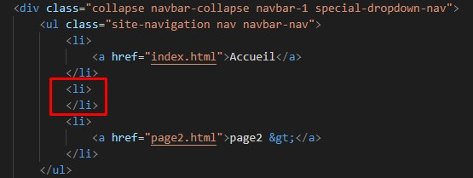

Solution :

Elle n’apporte pas de valeur au site et rajoute du code en trop. Il faut la supprimer du ficher HTML.

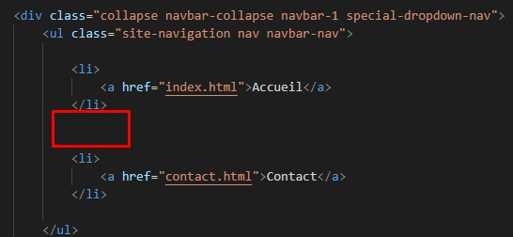

**Source :** [**https://developer.mozilla.org/fr/docs/Web/HTML/Element/li**](https://developer.mozilla.org/fr/docs/Web/HTML/Element/li)

**13**

**L’ENTITE ET CHANGER LE NOM DE LA PAGE**

Problèmes rencontrés :

Le nom du lien est appelé « page2.html » et l’on voit le mon « page2 » suivi d’une entité.

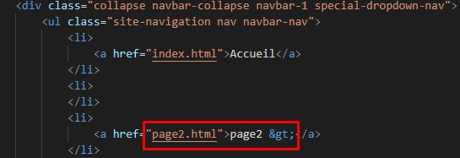

Solution :

Il faut également supprimer l’entité qui est juste après la page 2 ainsi que le mot « page2 » et « page2.html » en lien.

Il faut juste remplacer « Contact » à la place du nom « page 2 ».

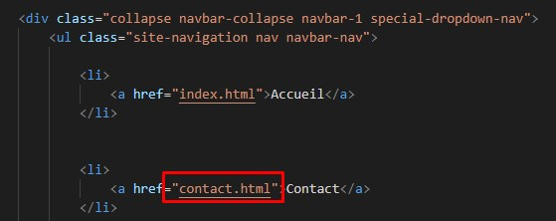

**Source :** [**https://developer.mozilla.org/fr/docs/Glossaire/Entity**](https://developer.mozilla.org/fr/docs/Glossaire/Entity)

**https://developer.mozilla.org/fr/docs/Web/HTML/Element/a**

**14**

**Page 1**

**-**

**2.3 : CORPS DE LA PAGE**

**15**

**WIDTH**

Problème rencontré :

Une width dans le fichier HTML.



Solution :

Pour ce cas il faut tout simplement enlever la « width » pour la rajouter dans le CSS, ça rajoute du code en plus.

**Source :** [**https://developer.mozilla.org/fr/docs/Web/CSS/width**](https://developer.mozilla.org/fr/docs/Web/CSS/width)

**EMPLACEMENT À** **CHANGER**

Problème rencontré :

Il est marqué la ville de Paris.



Solution :

Il faut changer le nom de la ville, mettre Lyon à la place de Paris. L’agence se situe à Lyon.



**16**

**BALISE IMAGE**

Problème rencontré :

Il faut supprimer la balise « img »

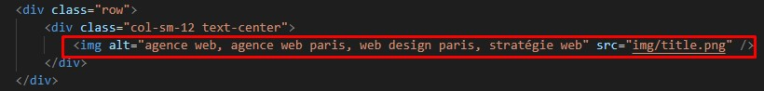

Solution :

C’est une image qui contient uniquement du texte et qui peut-être tout à fait remplaçable par un titre « H2 » par exemple.



**17**

**BALISE BLOCKQUOTE**

Problème rencontré :

La balise img est utilisée pour pour la une citation.

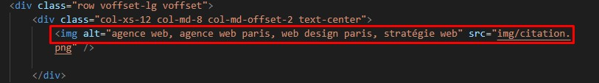

Solution :

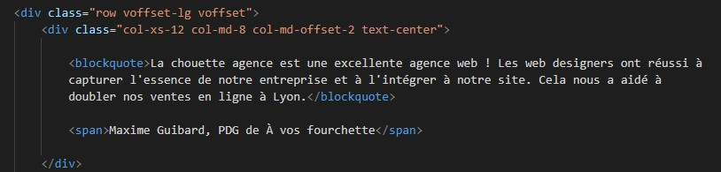

La deuxième citation doit placer dans une balise « Blockquote » pour lui donner un peu plus de forme à la place de la balise img.

**Source : https://developer.mozilla.org/fr/docs/Web/HTML/Element/blockquote**

**18**

**ENTITÉ**

Problème rencontré :

L’utilisation des entités est de retour.

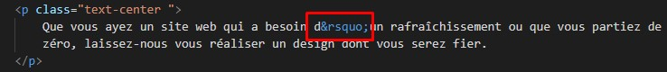

Solution :

Il faut absolument les retirer. La ponctuation peut tout-à-fait se faire sans l’aide des entités HTML.

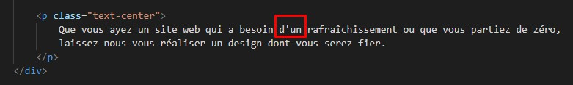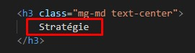

**Source :** [**https://developer.mozilla.org/fr/docs/Glossaire/Entity**](https://developer.mozilla.org/fr/docs/Glossaire/Entity)

**19**

**BALISE IMAGE**

Problème rencontré :

Il faut supprimer la balise « img »

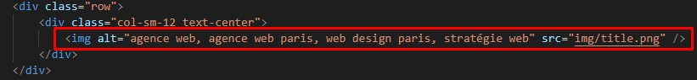

Solution :

Mettre un « H2 » à la place, pour libérer de l’espace et améliorer les performances.

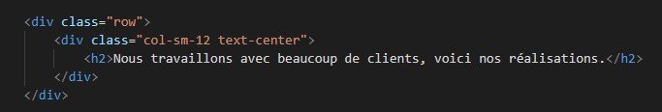

**Source :** [**https://developer.mozilla.org/fr/docs/Web/HTML/Element/Heading\_Elements**](https://developer.mozilla.org/fr/docs/Web/HTML/Element/Heading_Elements)

**20**

**TAILLE DES IMAGES**

Problème rencontré :

Les images sont beaucoup trop lourdes.

AVANT

1ère photo



2ème photo



3ème photo



4ème photo



**21**

APRÈS

Solution :

Les quatre images doivent être réduites ou compressées afin de faire baisser leurs poids. C’est très important pour faire accélérer le site au niveau de la performance.

1ère photo



2ème photo



3èmephoto



4ème photo

**C:\Users\MAYET\AppData\Local\Microsoft\Windows\INetCache\Content.Word\Screenshot_21.jpg**

**Source :** [**https://developer.mozilla.org/fr/docs/Web/Media/Formats/Types\_des\_images**](https://developer.mozilla.org/fr/docs/Web/Media/Formats/Types_des_images)

**22**

**L’EMPLACEMENT DE L’AGENCE**

Problème rencontré :

Dans la balise « alt » le nom de la ville est Paris.



Solution :

Il faut changer le nom de la ville, mettre Lyon à la place de Paris. Il faut le faire sur les quatre images.

**23**

**CHANGER LE CODEC DES IMAGES**

Problème rencontré :

Les images 3 et 4 ont un format « bmp » par rapport aux deux premières images. Elles ne sont pas forcément compatibles avec tous les smartphones.



Solution :

Il faut changer le codec de l’image, prendre un codec qui passe par tout. Il faut reprendre le codec .JPG. Il faut également changer le codec sur la quatrième image.

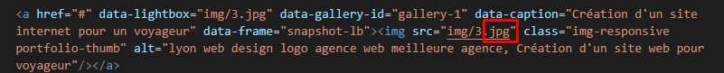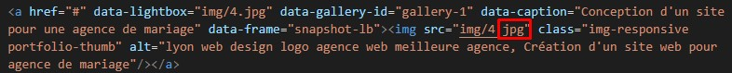

**Source :**

**https://developer.mozilla.org/fr/docs/Web/Media/Formats/Types\_des\_images**

**24**

**Page 1**

**-**

**2.4 : FOOTER**

**25**

**AJOUTER LES NOMS DES RESAUX SOCIAUX**

Problème rencontré :

Les logos des réseaux sociaux ont été ajoutés mais leur pas leurs noms.



Solution :

À ne pas oublier de les cacher en CSS pour faire place uniquement aux logos.



**BALISE META KEYWORDS**

Problème rencontré :

Voir dans le « Doctype »

Solution :

Suppression de la div « Keywords » pour les mêmes raisons que j’ai mentionnées ci-dessus dans le «Doctype ».

**Source :** [**https://optimiz.me/la-balise-meta-keywords/**](https://optimiz.me/la-balise-meta-keywords/)

**26**

**LIEN DANS LE FOOTER**

Problème rencontré :

Toute une liste de liens

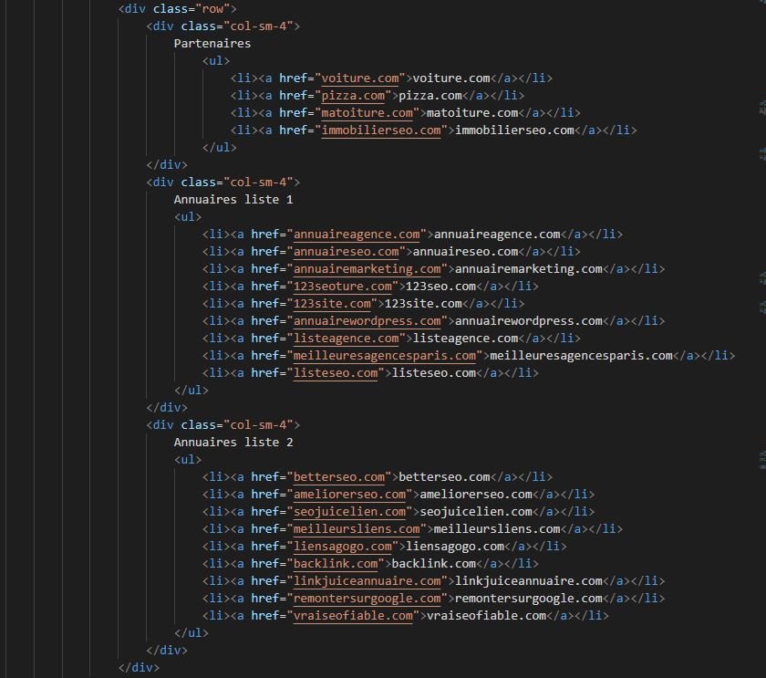

Solution :

Suppression de tous les liens « Partenaires, Annuaire liste 1, Annuaire liste 2 ». Des listes qui n’ont aucune utilité pour le visiteur de ce site.

**Source : https://developer.mozilla.org/fr/docs/Web/HTML/Element/li**

**27**

**PAGE 2**

**28**

**Page 2**

**-**

**2.5 : DOCTYPE**

**29**

**DOCTYPE**

Problème rencontré :

Pour ce qui concerne le « Doctype » de la deuxième page, on refait exactement ce que nous avons fait pour la première.

Screenshot_1

Solution :

Screenshot_2

**BALISE HTML**

Problème rencontré :

Même problème sur la langue du contenu du site qui est mise par « défaut ».

C:\Users\MAYET\AppData\Local\Microsoft\Windows\INetCache\Content.Word\Screenshot_3.jpg

Solution :

Screenshot_4On rajoute « fr » comme sur la page d’accueil.

**Source : http://www.oujood.com/html-attribut/HTML\_attribut-lang.php**

**30**

**BALISE META KEYWORDS**

Problème rencontré :

On rencontre le même problème que sur la page d’accueil à propos de la balise « meta keywords ».



Solution :

Il faut les supprimer de la balise « HEAD » comme sur la première page.

**Source : https://optimiz.me/la-balise-meta-keywords/**

**BALISE META**

Problème rencontré :

On peut voir aussi la balise meta « description », qu’il n’y a pas de description comme sur la première page.

Screenshot_7

Solution :

Ajouter une description comme sur la page 1.



**Source :** [**https://www.journalducm.com/balise-meta-description/**](https://www.journalducm.com/balise-meta-description/)

**31**

**.MIN DANS LES FICHIERS JAVASCRIPT**

Problème rencontré :

Les « .min » affichent des erreurs dans la console du navigateur.

Les fichiers Bootstrap et JQuery sont de vieilles versions.

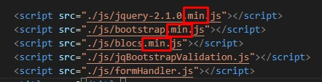

Solution :

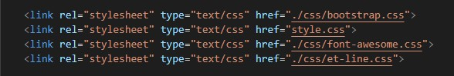

Il faut supprimer les « .min »

Pour tout ce qui concerne les fichiers .js et Bootstrap, il faut les placer à la fin du code HTML avant la balise « body » afin de gagner en rapidité et compatibilité.

Bootstrap et JQuery doivent être rapidement changé pour pouvoir monter en « Best Practices » sur le site.

**Source : https://www.developpez.com/actu/246027/La-version-5-0-du-framework-Bootstrap-va-supprimer-jQuery-sa-plus-grande-dependance-cote-client-pour-du-pur-JavaScript/**

**32**

**TITRE**

Problème rencontré :

Le titre est nommé « page2 »



Solution



Changer le titre par « Contact ». Vu que la deuxième page est un formulaire pour contacter l’agence.

**Source : https://developer.mozilla.org/fr/docs/Web/HTML/Element/title**

**33**

**Page 2**

**-**

**2.6 : HEADER**

**34**

**ATLANTA AU LIEU DE LYON**

Problème rencontré :

On voit la ville d’Atlanta au lieu de Lyon



Solution

Changer la ville et mettre Lyon à la place.

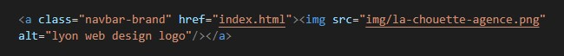

****

**HEIGHT**

Problème rencontré :

Suppression du height dans le html. Pareil que sur la page 1.

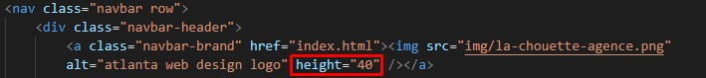

Solution :

C’est un élément qui doit être placé dans le CSS.



**Source : https://developer.mozilla.org/fr/docs/Web/CSS/height**

**35**

**BALISE « li » POUR LES LIENS**

Problème rencontré :

On rencontre le problème à nouveau comme sur la première page qu’il y a la balise « li » qui ne contient aucun lien donc il faut la supprimer également.



Solution :

On la supprime comme sur la page d’accueil.

**Source :** [**https://developer.mozilla.org/fr/docs/Web/HTML/Element/li**](https://developer.mozilla.org/fr/docs/Web/HTML/Element/li)

**36**

**L’ENTITE ET CHANGER LE NOM DE LA PAGE**

Problèmes rencontrés :

Le nom du lien est appelé « page2.html » et l’on voit le nom « page2 » suivi d’une entité.



Solution :

Il faut également supprimer l’entité qui est juste après la page 2 ainsi que le mot « page2 » et « page2.html » en lien.

Il faut juste remplacer « Contact » à la place du nom « page 2 » et « page2.html ».



**Source :** [**https://developer.mozilla.org/fr/docs/Glossaire/Entity**](https://developer.mozilla.org/fr/docs/Glossaire/Entity)

**https://developer.mozilla.org/fr/docs/Web/HTML/Element/a**

**37**

**Page 2**

**-**

**2.7 : CORPS DE LA PAGE**

**38**

**BALISE FORM**

Problème rencontré :



Solution



Suppression d’une partie de la balise « form ». Sinon ça ne passe pas au test du W3C. Et ajout d’un titre « H2 » au formulaire.

**BALISE LABEL**

Problème rencontré :

La balise « label » ne contient pas de classe et n’englobe pas « l’input ». Ce qui indique des erreurs en lançant « WAVE Evaluation Tool ».

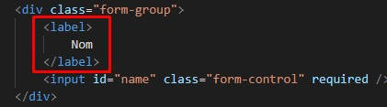

Solution

Il faut mettre une classe pour éviter d’avoir des erreurs. Il faut également en mettre pour chaque champ à compléter dans le formulaire.

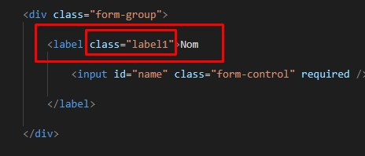

**Source : https://developer.mozilla.org/fr/docs/Web/HTML/Element/Label**

**39**

**Page 2**

**-**

**2.8 : FOOTER**

**40**

**METTRE LES NOMS DES RESEAUX SOCIAUX**

Problème rencontré :

Il y a les logos mais il n’y a pas les noms des réseaux sociaux d’afficher.

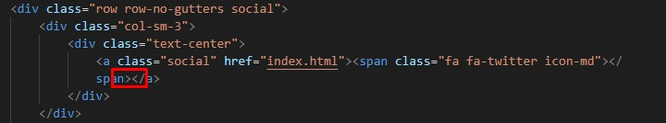

Solution

Même chose que pour le « footer » de la première page HTML ? Il faut ajouter des noms des réseaux sociaux (Twitter, Facebook etc…). Sinon cela signal des erreurs avec « Wave Evaluation Tool ». Il faut ensuite cacher les noms pour laisser place uniquement aux logos.

Ne pas surtout oublier les balises « em » sur les noms des réseaux sociaux pour faire visibility : hidden en CSS pour cacher les noms des réseaux.

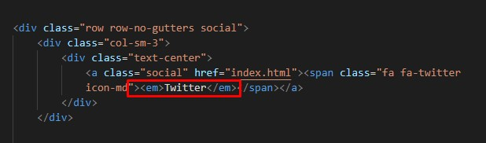

**ADRESSE :**

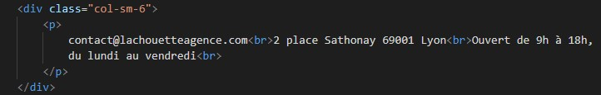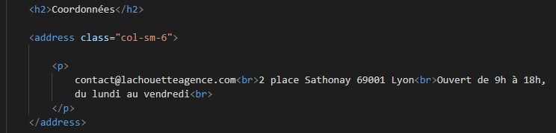

**41**

**3**

**–**

**Montrer les problèmes d’accessibilité**

**(Pour les non/malvoyant)**

**42**

**PAGE 1 et PAGE 2**

**43**

**3.1 : Header**

**44**

**LE BOUTON CONTACT**

Problème rencontré :

Le logo rouge signale qu’il y a des probabilités qu’un non/malvoyant ne puisse pas lire ce qui est écrit sur le « bouton ». Il faut changer la couleur en noir pour que le mot « contact » puisse se détacher du fond du « bouton ».



Solution

En changeant de couleur on peut voir que le mot « Contact se détache de la couleur de fond et n’indique aucune avec **Wave Evaluation Tool.**



**Sources pour l’Accessibilité :**

**https://www.lafabriquedunet.fr/creation-site-vitrine/articles/guide-accessibilite-site-web/**

**https://blog.ipedis.com/ameliorer-accessibilite-numerique-site-web**

**https://www.w3.org/WAI/fundamentals/accessibility-intro/fr**

**https://www.codeur.com/blog/accessibilite-guide-complet/**

**45**

**LE TITRE**

Problème rencontré :

Pour le titre « La Chouette Agence », il n’y a aucun problème d’accessibilité mais je conseille de changer la couleur du titre, même si le fond est plutôt sombre.



Solution

Il faut changer la couleur pour que le titre soit beaucoup plus lisible par l’utilisateur, tout en gardant la chartre de couleur de base.

Il faut également assombrir un peu plus le fond qui est sombre pour que le titre ressorte mieux sans toucher à la couleur de départ.



**46**

**3.2 : Corps de la page**

**47**

**LE PARAGRAPHE 1**

Problème rencontré :

Dans cette situation, rien ne signale qui montre qu’un non/malvoyant ne pourrait pas lire cette étape du site. Pourtant je constate par moi-même que j’ai du mal à la lire.

Le fond où se situe le texte pourrait même se confondre avec celui où il y a l’image.

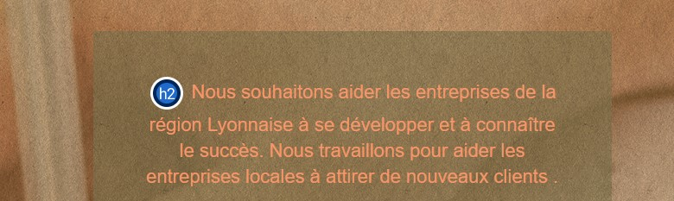

Solution

Il faut reprendre la même couleur qui est proposée mais en l’assombrissant davantage et on peut voir que les phrases se distinguent très bien entre elles avec le fonds.

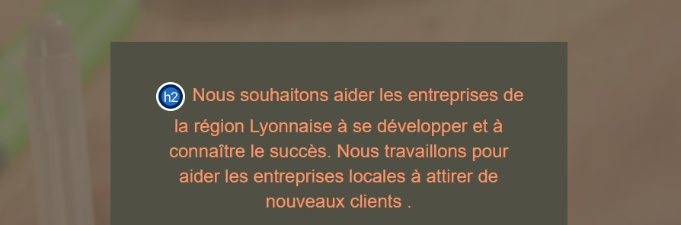

**48**

**LE PARAGRAPHE 2**

Problème rencontré :

C’est une police trop petite pour la lire. Pour cela il faut monter la font-size mais cette fois-ci, il faut le faire dans le fichier CSS.

Le trait sous le lien « Contacter notre équipe » n’est pas nécessaire, l’utilisateur sera assez intuitif pour savoir que c’est un lien cliquable.



Solution

Pour le texte il faut agrandir sa taille avec font-size en CSS.

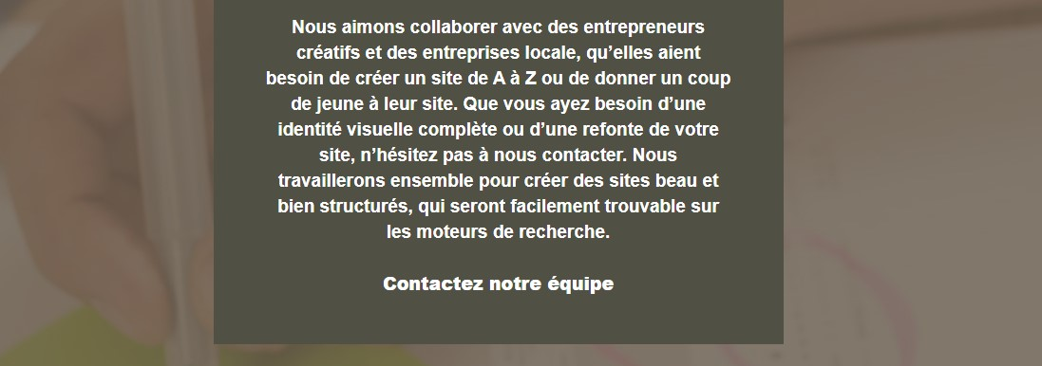

**49**

**3.3 : Footer**

**50**

**PHRASE**

Problème rencontré :

On se rend compte que dans le code où se situe la phrase « Prêt pour redonner vie à votre projet ? Contactez notre équipe » est en dessous du fond sombre qui est sur l’image d’arrière-plan.

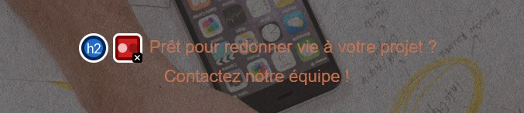

Solution

Il faut le replacer dessus le background sombre pour qu’il soit beaucoup plus lisible.

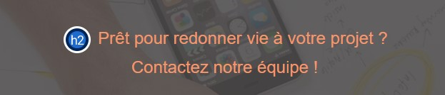

**51**

**LE TITRE ET LES LOGOS**

Problème rencontré :

On constate qu’on retrouve les petits logos rouges qu’on a découverts en début de la page du site.

Il faut faire en sorte de ne plus les voir avec Wave Evaluation Tool. Comme au début, changer la couleur (noir par exemple) sans s’éloigner des couleurs de base.



Solution

Ajouter les noms des réseaux sociaux pour faire disparaitre les logos rouges et les faire disparaitre en CSS.

Grossir le titre avec font-size en CSS et le mettre en noir.

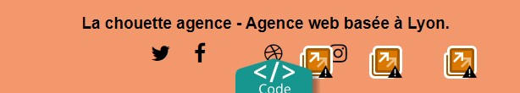

**52**

**3.4 : Page 2**

**53**

**BANDEROLE AVEC TITRE**

Problème rencontré :

Il y a un problème d’accessibilité en ne voyant quasiment pas ce qui est écrit d’où les apparitions des logos rouges.



Solution

Il faut changer la couleur de fond pour le titre et sous-titre apparaissent mieux, tout en gardant des couleurs de base (orange, marron) et aussi augmenter la font-size du sous-titre.

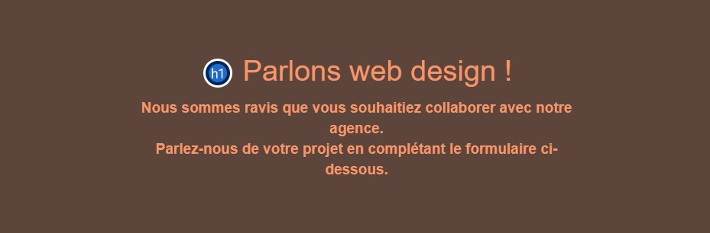

**54**

**4**

**–**

**Comparer les deux pages concernant**

**les performances du site.**

**55**

**4.1 : L’évolution des performances de SEO.**

**PAGE 1**

**AVANT APRES**

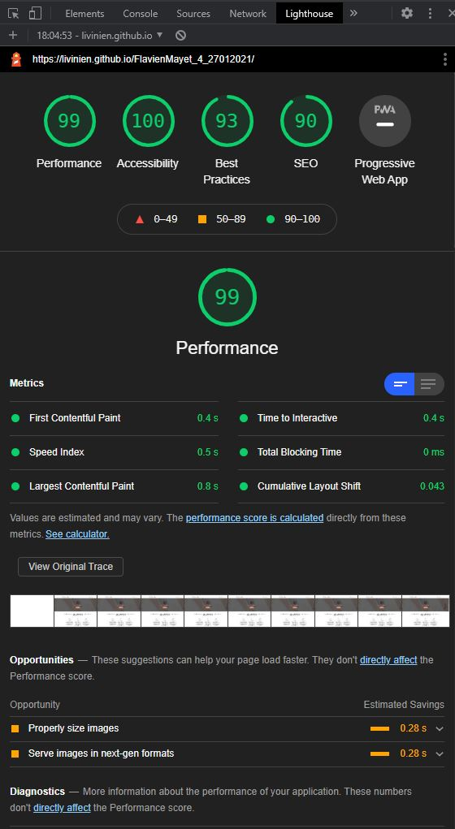

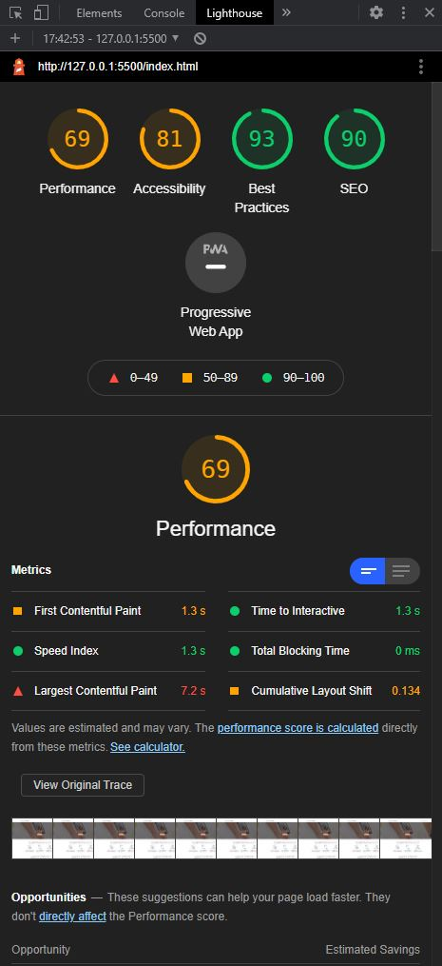

**56**

**PAGE 2**

**AVANT APRES**

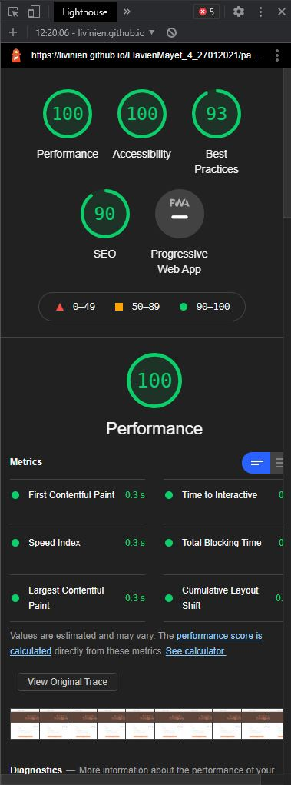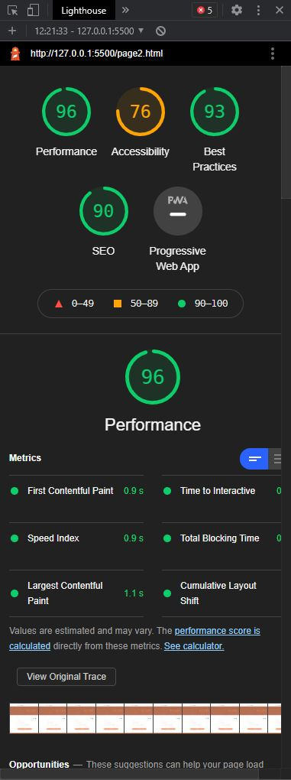

**57**

**4.2 : Les résultats sur Wave Evaluation Tool.**

**PAGE 1 PAGE 2**

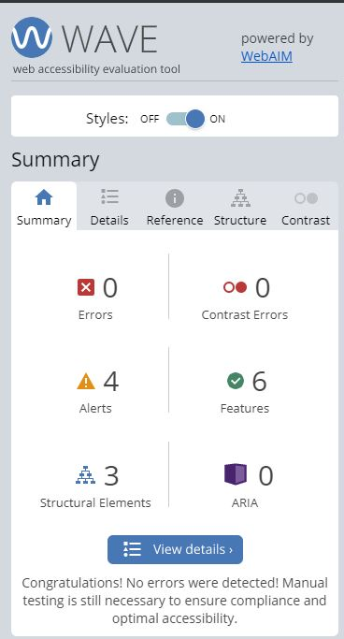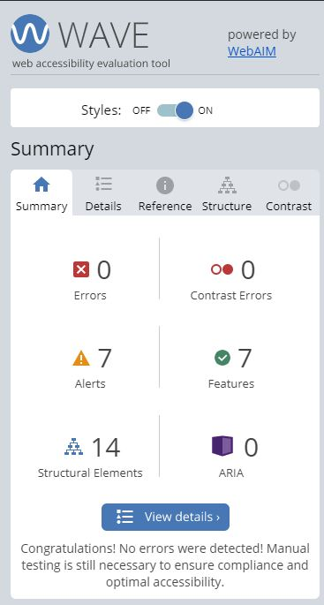

**58**